Министерство науки и высшего образования Российской Федерации
ФГАОУ ВО «Уральский федеральный университет
имени первого Президента России Б.Н. Ельцина»
Институт новых материалов и технологий
Кафедра «Теплофизика и информатика в металлургии»

Сборка и запуск контейнера в Docker

ОТЧЕТ
по практической работе № 1
по дисциплине «Основы методологии Development Operation»

Направление 09.03.02 «Информационные системы и технологии» (уровень бакалавриата)
Образовательная программа
09.03.02/33.02 «Информационные системы и технологии» (СУОС)

Студент
группы НМТ-413901 Ан Н.О

Преподаватель:
профессор, д.т.н. В.В.Лавров

Екатеринбург
2024
СОДЕРЖАНИЕ

Практическая работа «Сборка и запуск контейнера в Docker» 3
1.1 Цель работы 3
1.2 Ход проведения работы 3
1.2.1 Разработка тестового приложения Visual Studio .NET Core 3
1.2.2 Создание контейнера с использованием Docker 3
1.2.3 Размещение приложения в системе контроля версий GitHub 3
1.2.4 Сборка образа с использованием команды docker build 3
1.2.5 Создание контейнера с использованием Docker-образа и запуск его 3
1.2.6 Демонстрация возможности публикации и остановки контейнера 3
1.3 Выводы 3
Приложение А Листинг программного кода приложения «Калькулятор» (контроллер) 4
Приложение Б Листинг программного кода приложения «Калькулятор» (appsettings.json) 5
Приложение В Листинг программного кода приложения «Калькулятор» (appsettings.Development.json) 6
Приложение Г Листинг программного кода приложения «Калькулятор» (Program.cs) 7

Практическая работа «Сборка и запуск контейнера в Docker»

1.1 Цель работы
Научиться собирать и запускать контейнеры Docker с полезными приложениями.

1.2 Ход проведения работы

1.2.1 Разработка тестового приложения Visual Studio .NET Core

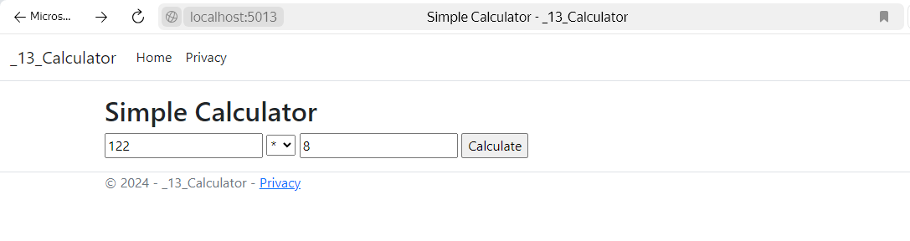

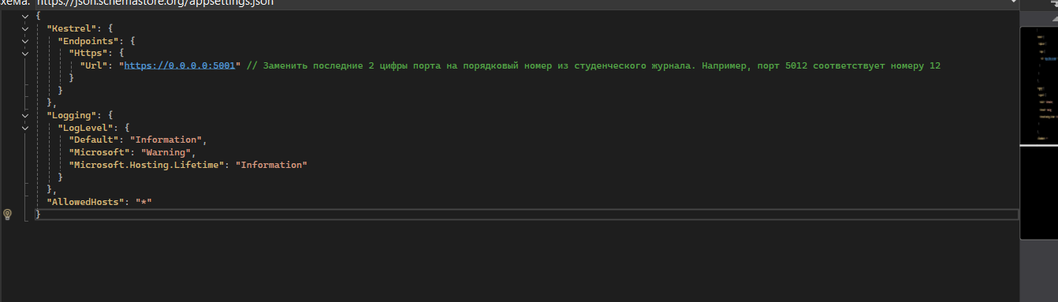
Файл appsettings.json

1.2.2 Создание контейнера с использованием Docker
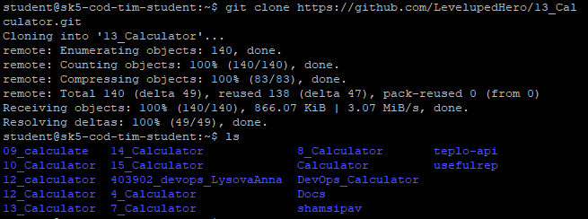
Команда git clone

1.2.3 Размещение приложения в системе контроля версий GitHub

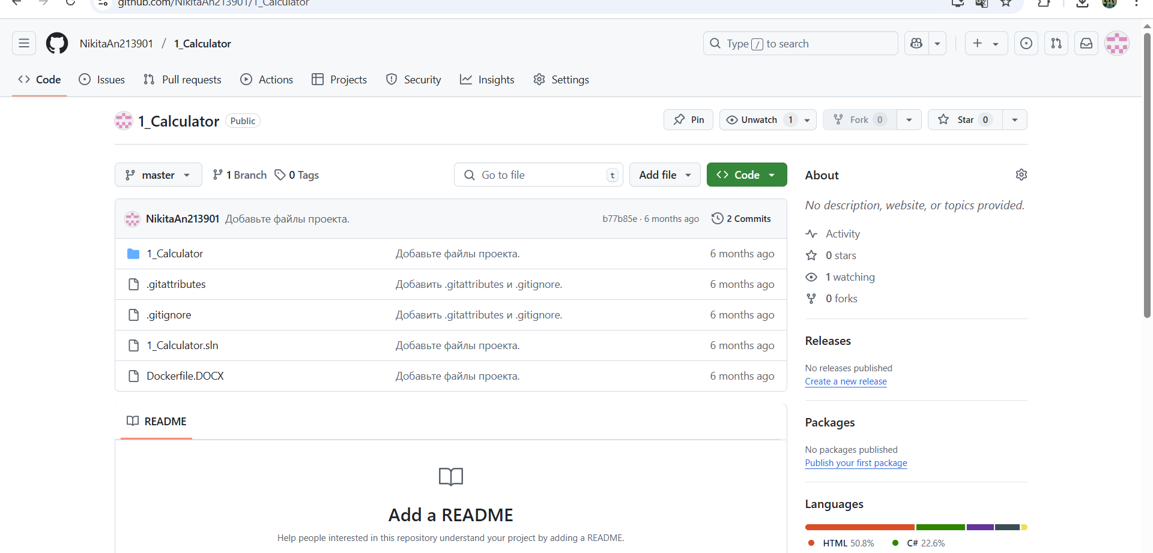

1.2.4 Сборка образа с использованием команды docker build
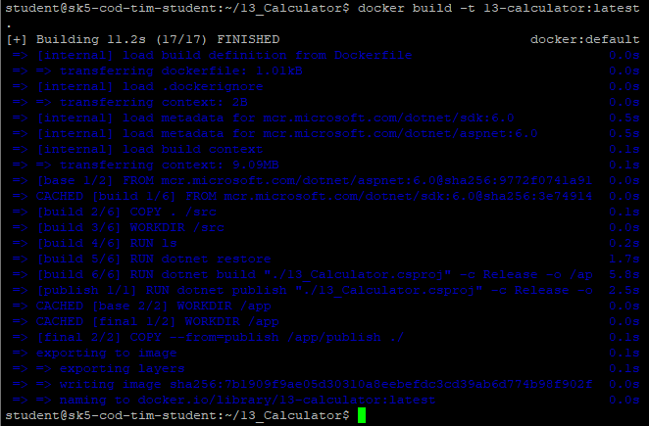

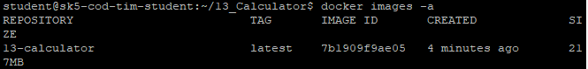

1.2.5 Создание контейнера с использованием Docker-образа и запуск его
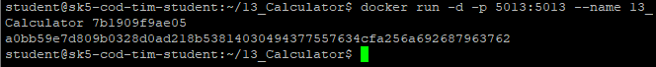

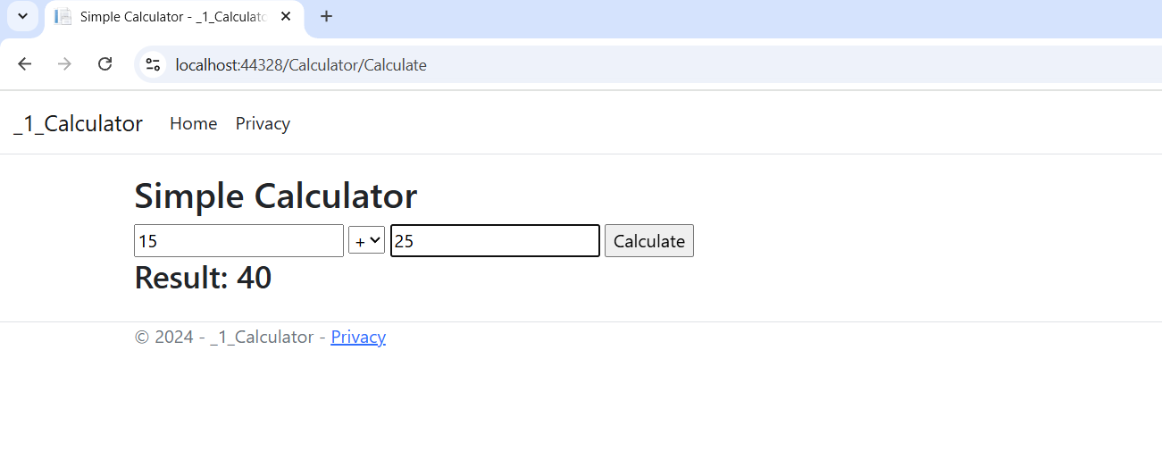

1.3 Выводы
В ходе работы были изучены ключевые аспекты сборки и запуска контейнера в Docker. Был рассмотрен следующий порядок действий:
1. Установка Docker на локальную машину.
2. Создание Dockerfile, содержащего инструкции по сборке образа.
3. Использование команды docker build для создания образа на основе Dockerfile.
4. Запуск контейнера с помощью команды docker run, при этом настраивая необходимые параметры, такие как порты и переменные окружения.
5. Проверка запущенного контейнера через команду docker ps и доступ к приложению, если это необходимо.
6. Завершение работы с контейнером с помощью команд docker stop.

https://github.com/NikitaAn213901/1_Calculator

Приложение А Листинг программного кода приложения «Калькулятор»
(контроллер)

using Microsoft.AspNetCore.Mvc;

namespace Calculator.Controllers
{
public enum Operation { Add, Subtract, Multiply, Divide }

public class CalculatorController : Controller
{
[HttpGet]
public IActionResult Index()
{
return View();
}

[HttpPost]
[ValidateAntiForgeryToken]
public IActionResult Calculate(double num1, double num2, Operation operation)
{
double result = 0;
switch (operation)
{
case Operation.Add:
result = num1 + num2;
break;
case Operation.Subtract:
result = num1 - num2;
break;
case Operation.Multiply:
result = num1 * num2;
break;
case Operation.Divide:
result = num1 / num2;
break;
}
ViewBag.Result = result;
return View("Index");
}
}
}

Приложение Б Листинг программного кода приложения «Калькулятор» (appsettings.json)

{
"Kestrel": {
"Endpoints": {
"Http": {
"Url": "http://0.0.0.0:5001"
}
}
},
"Logging": {
"LogLevel": {
"Default": "Information",
"Microsoft": "Warning",
"Microsoft.Hosting.Lifetime": "Information"
}
},
"AllowedHosts": "*"
}

Приложение В Листинг программного кода приложения «Калькулятор» (appsettings.Development.json)
{
"Logging": {
"LogLevel": {
"Default": "Information",
"Microsoft.AspNetCore": "Warning"
}
}
}

Приложение Г Листинг программного кода приложения «Калькулятор» (Program.cs)
var builder = WebApplication.CreateBuilder(args);

// Add services to the container.
builder.Services.AddControllersWithViews();

var app = builder.Build();

// Configure the HTTP request pipeline.
if (!app.Environment.IsDevelopment())
{
app.UseExceptionHandler("/Home/Error");
// The default HSTS value is 30 days. You may want to change this for production scenarios, see https://aka.ms/aspnetcore-hsts.
app.UseHsts();
}

app.UseHttpsRedirection();
app.UseStaticFiles();

app.UseRouting();

app.UseAuthorization();

app.MapControllerRoute(
name: "default",
pattern: "{controller=Calculator}/{action=Index}/{id?}");

app.Run();

